Medienmitteilung | Sumiswald, 13. Mai 2023

Bernerland Bank strebt an ihrer
Generalversammlung «füretsi»
Heute hat die 21. ordentliche Generalversammlung der Bernerland Bank in der Ilfishalle in Langnau stattgefunden. 1'876 Aktionärinnen und Aktionäre haben daran teilgenommen. Verwaltungsratspräsidentin Dr. Michèle Etienne hat souverän durch die Versammlung geführt. Beim Antrag zu den Statutenänderungen ist es zu Wortmeldungen von Aktionären gekommen. Der Verwaltungsrat hat darauf mit einer Anpassung des ursprünglichen Antrags reagiert. Schliesslich haben die Aktionärinnen und Aktionäre sämtlichen Anträgen zugestimmt und dem Verwaltungsrat Entlastung erteilt. Ebenso haben sie eine gleichbleibende Dividende in der Höhe von CHF 10.50 beschlossen.
Bernhard «Berni» Schär als Referent
Wie der Geschäftsbericht 2022 hat die Generalversammlung unter dem Motto «füretsi» gestanden. Getreu diesem Motto sind Michèle
Etienne und Geschäftsführer Michael Elsaesser zu Beginn der Versammlung mit E-Trottinetten zur Bühne gefahren. Im Anschluss an den offiziellen Teil hat Bernhard «Berni» Schär mit seiner über
30-jährigen Erfahrung als Sportmoderator des SRF aus dem Vollen geschöpft. Er hat in seinem Referat eindrücklich gezeigt, was Vorwärtskommen im Spitzensport bedeutet. Die Versammlung hat wie üblich mit einem Mittagessen ihren Abschluss gefunden.
Als Neuerung hat die Bernerland Bank einerseits eine Kinderbetreuung für Familien angeboten. Andererseits konnten sich die Aktionärinnen und Aktionäre nach der Versammlung an zwei Kaffeewagen und im Kühnitreff weiter verköstigen.
Verwaltungsrat, Geschäftsleitung und Mitarbeitende der Bernerland Bank haben es genossen, sich mit den Aktionärinnen und Aktionären persönlich auszutauschen.

Für weitere Informationen wenden Sie sich bitte an
Sina Johnsen, Leiterin Marketing & Kommunikation
sina.johnsen@bernerlandbank.ch, 034 432 37 19

Bildmaterial
Die Dateien stehen unter bernerlandbank.ch/medien zu Download bereit.

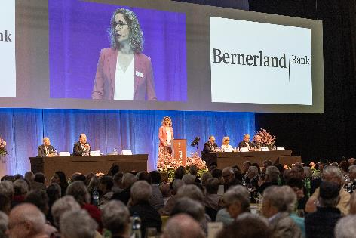
Verwaltungsratspräsidentin Dr. Michèle Etienne hat souverän durch die Generalversammlung der Bernerland Bank geführt.

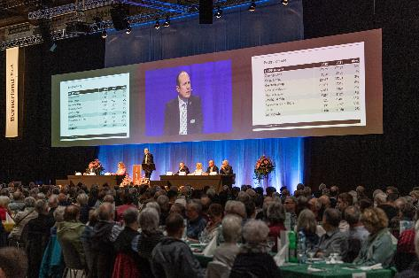
Geschäftsführer Michael Elsaesser hat das Jahresergebnis 2022 der Bernerland Bank kommentiert.

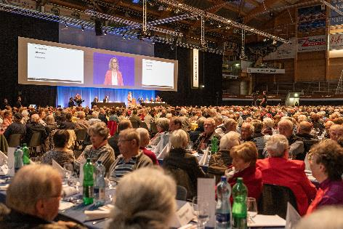
1'876 Aktionärinnen und Aktionäre waren an der 21. ordentlichen Generalversammlung der Bernerland Bank anwesend.

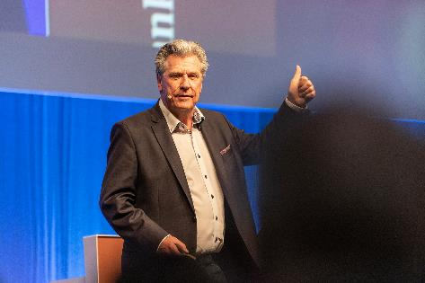
Sportreporter-Legende Bernhard «Berni» Schär hat in seinem Referat eindrücklich gezeigt, was Vorwärtskommen im Spitzensport bedeutet.
Die Bernerland Bank ist eine mittelgrosse, regional tätige Bank im Emmental und Oberaargau. Rund 80 Mitarbeitende arbeiten in einer von neun Filialen oder am Hauptsitz in Sumiswald. Die Bernerland Bank bietet Privatpersonen und KMU massgeschneiderte Finanzlösungen in den Bereichen Zahlen, Sparen und Anlegen, Finanzieren sowie Vorsorgen an. 2022 beträgt die Bilanzsumme CHF 1.77 Mia.

